**Introduktion till elektroniken**

LABORATION 1, EllÄRA

Laborationsansvariga: Adam Lagerberg, Adina Valjakka

Utskriftsdatum: 2021-03-16

Laboranter: _________________________ _________________________

Godkänd:______________

# Syfte

Denna laboration tar upp grunderna i mätteknik och ellära. I första hand syftar den till att bekanta studenterna med viss utrustning i salen, såsom kopplingsdäck och multimeter, samt repetera elläran från lektionerna.

# Genomförande

Samtliga laborationer i kursen utförs i grupper om två studenter, i undantagsfall en, men aldrig tre. Att vara två underlättar eftersom många uppgifter kräver att man resonerar sig fram till en lösning, men se till att båda är aktiva. Att sitta bredvid kan vara bekvämt men straffar sig stenhårt på tentan.

Ibland förekommer ord i lab-PM som du inte känner igen sen tidigare. Detta är avsiktligt för att du ska lära dig korrekta namn på komponenter och fenomen. Det är alltså inte ett test på om du redan kan termerna, utan en pedagogisk finess för att du ska lära dig termerna.

OBS! i denna labb använder du spänningsaggregatet i labbsalen och då får din spänningsförsörjningskrets från labb-lådan inte vara inkopplad samtidigt!!

Uppgifterna består av elektriskt väldigt enkla kopplingar för att studenten ska vänja sig vid instrument, kopplingsdäck mm. De sista uppgifterna kan dock ha en något högre teoretisk svårighetsgrad. Det kan då vara bra att ha anteckningar och litteratur till hands.

**OBS!** Lab 1 bygger upp kunskapen i små steg. Den innehåller därför enkla men ganska många mätningar. Det krävs ett relativt högt tempo för att hinna med alla uppgifter under schemalagd tid. Det kan vara lämpligt att en gruppmedlem läser frågan och skriver ned mätvärden medan den andra utför mätningar. Turas om med detta och skriv av varandras anteckningar efter laborationen. Det underlättar att ha två multimetrar, en som alltid är inställd på spänningsmätning och en som är inställd för att mäta ström, så behöver man bara byta säkring i den ena...

Resterande laborationer kommer upplevas som betydligt lugnare speciellt eftersom man då är mer bekant med utrustningen.

**Komponenter:** (Vissa komponenter finns i din låda, vissa lånar du under laborationen.)  
Resistorer 1 Ω, 2 x 56 Ω, 560 Ω, 2 x 1 kΩ  
Effektmotstånd 100 Ω, 270 Ω  
Lampa 12 V

# Redovisning

Redovisning sker genom uppvisande av resultat för laborationsansvarig (vid markerade avsnitt).

# Komponentmärkning

Plocka fram motstånd enligt nedan. Du behöver två av varje. Om motstånden sitter på band är det bra att klippa av några mm i ändarna för att slippa klisterrester. Använd utdelat material för att identifiera dem med hjälp av färgkod och notera dessa nedan.

Motstånd Färgkod

56 W

560 W

1 kW

Kontrollmät motstånden med en multimeter.

# Nätaggregatet

På bänkarna finns spänningskuber från Velleman (E3303, E3315) eller Topward (E3317), med vilka man kan variera utspänningen mellan 0 och 30 V och samtidigt begränsa den maximala strömmen. För Topward-aggregaten gäller: Skjutomkopplarna mellan anslutningspunkterna ska ställas i läge IND (åt vänster). Anslut till + och – på Master- eller Slave-sidan.

Ställ in spänningen 6 V och kortslut sedan den varierbara utgången med en lab-kabel. Nu går det maximalt med ström. Vrid ner spänningskubens strömbegränsning till 0,1 A. Strömmen kan nu aldrig bli större än vad instrumentens säkringar tål.

Anslut därefter kuben till däcket. (Se till att batteriet är bortkopplat!) Koppla in ett 100 W **effektmotstånd**. Vilken ström visar nätaggregatet?

I = A

Justera sedan upp spänningen. Vilken är den maximala spänningen du kan uppnå?

U = V

Vilken ström visar aggregatet nu?

I = A

Lägg märke till att strömbegränsningsdioden (Current limited respektive CC) tänds. Om detta händer när du kopplar har du överskridit den inställda strömmen och bör fundera över om något är fel.

# Spänning, ström och resistans

## Mäta spänning och ström

Koppla upp nedanstående koppling. Om inget annat anges i uppgifterna används spänningskuben inställd på **12 V** som spänningskälla. Använd en skjutströmställare (testa först denna separat med multimetern). Stoppa i korta sladdar i däcket där det behövs för att komma åt att mäta.

Sätt alltid in en **röd kabel** **vid positiv matning** och en **svart kabel** till allt som är anslutet **till jord**. Slarva aldrig med detta! Det är så lätt att förstöra komponenter om man börjar blanda ihop matning och jord på däcket. Dessutom får du ingen hjälp av labassistenten om du inte först har kopplat upp så snyggt det går…

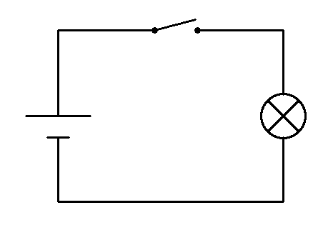

Mät spänningen **över** lampan, strömbrytaren respektive spänningskällan. Mätningarna ska ske med både öppen och sluten strömbrytare.

Så här mäts spänning över lampan:

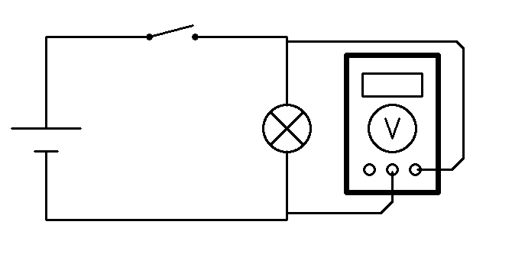

**Öppen strömbrytare (lampan släckt)** **Sluten strömbrytare (lampan lyser)**

Ulampa= V Ulampa= V

Uströmbrytare= V Uströmbrytare= V

Uspänningskälla= V Uspänningskälla= V

Mät strömmen **genom** lampan med strömbrytaren öppen och sluten.

Så här mäts ström:

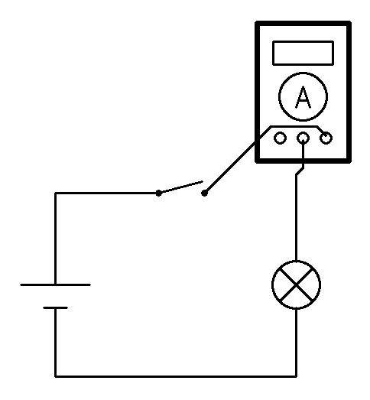

### Öppen strömbrytare

Ilampa= A

### Sluten strömbrytare

Ilampa= A

Ok, så långt: _________________

(Labansvarig gör en minnesanteckning här, men du kan labba vidare en stund om det är kö.)

## Vad händer vid serie och parallellkoppling?

Koppla upp de nedanstående kopplingarna, motstånden ska ha värdet 56W .

Observera lampans ljusstyrka.

### Fall 1

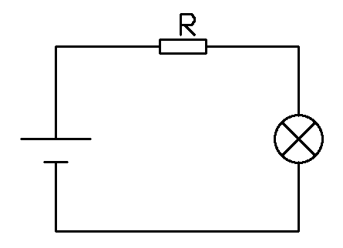

**Fall 2**

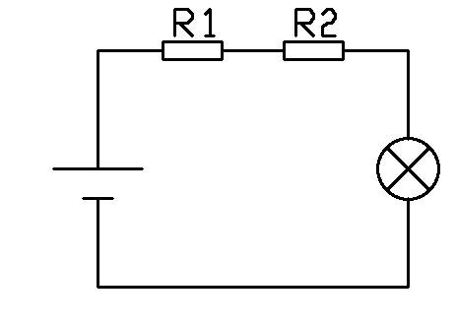

### Fall 3

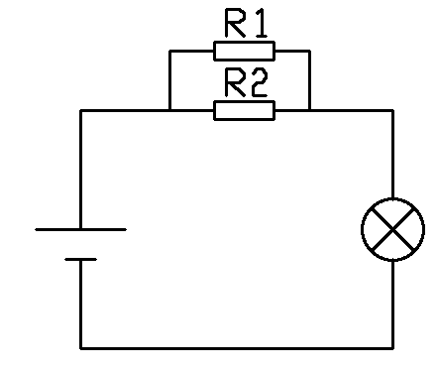

Gradera de olika fallen efter ljusstyrkan.

## Den enda lag vi behöver kunna

Koppla upp nedanstående koppling. Motståndet ska ha värdet 1kW.

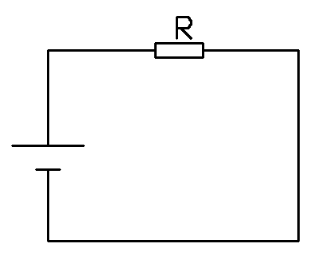

Mät spänningen över motståndet.

UR= V

Mät strömmen genom motståndet.

I = A

Det finns ett samband mellan ström, spänning och resistans, hur lyder detta?

R =

Använd sambandet ovan för att räkna ut resistansen i kopplingen.

R = W

Använd sambandet ovan för att räkna ut resistansen i lampan i uppgift 6.1.

Mätresultat: Ulampa= V Ilampa= A

Beräknad R = W

Mät lampans resistans med multimetern.

R = W

Fundera lite över varför mätning och beräkning ger så olika resultat. Skriv ned vad du tror:

## Mäta ström lite smidigare

Vi såg att man för att mäta ström måste låta strömmen gå genom instrumentet. Det innebär att vi måste bryta kretsen och koppla om instrumentet för strömmätning. Detta kan vara svårt om vi snabbt vill växla mellan att mäta ström genom och spänning över t ex en motor i drift.



Ett alternativ kan då vara att koppla in ett känt och litet motstånd i serie med kretsen. Så länge motståndet är så litet att effekten på kretsen blir försumbar kan det få sitta där så länge vi behöver mäta. Vi kan nu istället mäta spänningen över motståndet och beräkna strömmen genom kretsen.

Koppla in en liten resistans, t ex 1 W, i serie med kretsen och mät spänningen över denna.



UR = mV

Beräknad I = mA

Det är på detta sätt multimetern mäter ström, dvs. den har ett internt motstånd som den mäter spänning över, men resistansen är väldigt liten.

Ok, så långt: _________________

## Räkna på seriekoppling

Studera nedanstående koppling. I första beräkningen ska motstånden ha värdena   
R1 = 1 kW och R2 = 1 kW.

I andra beräkningen ska motstånden ha värdena   
R1 = 1 kW och R2 = 560 W.

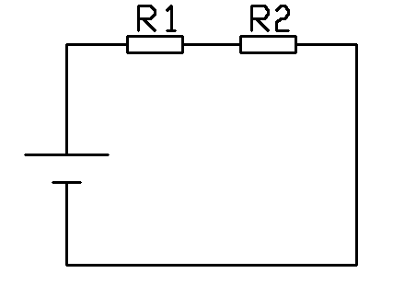

**R1 = R2**

Beräkna spänningen över motstånden (R1 = R2 = 1 kW). Mät också och kontrollera dina svar.

**Beräknade värden Uppmätta värden**

UR1= ______ V UR1= ______ V

UR2= ______ V UR2= ______ V

I = ______ A I = ______ A

**Olika R1 och R2**

R1 = 1 kW och R2 = 560 W.

**Beräknade värden Uppmätta värden**

UR1= ______ V UR1= ______ V

UR2= ______ V UR2= ______ V

I = ______ A I = ______ A

Försök hitta ett motstånd som ger ungefär samma ström i kretsen.

R = ______ W (Valt motstånd)

I = ______ A (Uppmätt)

## Räkna på parallellkoppling

Studera nedanstående koppling. I första beräkningen ska motstånden ha värdena   
R1 = 1 kW och R2 = 1 kW.

I andra beräkningen ska motstånden ha värdena   
R1 = 1 kW och R2 = 560 W.

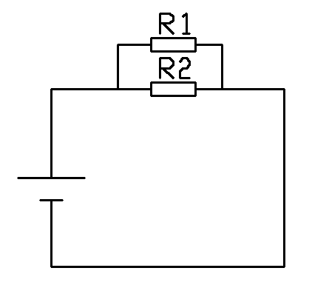

**R1 = R2 = 1 kW,**

**Beräknade värden Uppmätta värden**

UR1= ______ V UR1= ______ V

UR2= ______ V UR2= ______ V

I R1 = ______ A I R1 = ______ A

I R2 = ______ A I R2 = ______ A

I Total = ______ A I Total = ______ A

**R1 = 1 kW, R2 = 560 W.**

**Beräknade värden Uppmätta värden**

UR1= ______ V UR1= ______ V

UR2= ______ V UR2= ______ V

I R1 = ______ A I R1 = ______ A

I R2 = ______ A I R2 = ______ A

I Total = ______ A I Total = ______ A

Försök hitta ett motstånd som ger ungefär samma ström i kretsen.

R = ______ W (Valt motstånd)

ITotal = ______ A (Uppmätt)

Ok, så långt: _________________

# Effekt

Vi ska i denna uppgift känna lite på begreppet effekt och försöka se hur denna fördelar sig på seriekopplade resistorer. Till detta behöver du två effektmotstånd (minst 3 W) med resistanserna 100 W och 270 W.

Anslut de två resistanserna i serie.

**R1 = 100 W, R2 = 270 W (Effektmotstånd!)**



Vilket av motstånden tror du blir varmast? Lita på din intuition och ringa in svaret nedan.

**R1 R2**

Justera spänningen till **20 V** och känn på dem efter en stund.   
(Om du känner försiktigt kan du öka till 25 V, det bör bli tydligare men sker på egen risk.)

Stämmer intuitionen med fingertoppskänslan?

Beräkna effekten som utvecklas i respektive motstånd. Redovisa beräkning och resultat nedan. Lämna också tillbaka de komponenter du fick till dagens laboration.

PR1 = ______ W

PR2 = ______ W

Lab ok: _________________ (Lämna inte salen innan resultatet har blivit bokfört i Canvas. Redovisar ni via Zoom, så ansvarar ni för att boka och genomföra redovisning med någon av assistenterna.)

Tänk på att laborationen inte innehåller all ellära utan syftar till att öva in de grunder som krävs för godkänt betyg. T ex tvåpoler behöver bara behärskas av den som siktar på en 5:a och lämnas därför till eget räknande i utdelade häften.